清单自查及合规检查方面的合规大数据平台优化需求

一、需求背景
（一）需求概述
- 新增清单自查流程：针对不同投行项目类型有不同的自查频率，合规人员定期给项目负责人推送清单自查流程待办，请项目负责人确认反馈清单状态是否准确（是否需转限制清单而未转的，是否需退出清单而未退的，是否存在需申请后台调整的等情况）。暂定系统中业务类型为IPO、科创板IPO、CDR的项目自查频率设为1年1次；其余项目（如再融资、并购重组等）自查频率设为半年1次。因此需要改造合规大数据平台的清单填报界面，增加自查情况留痕。
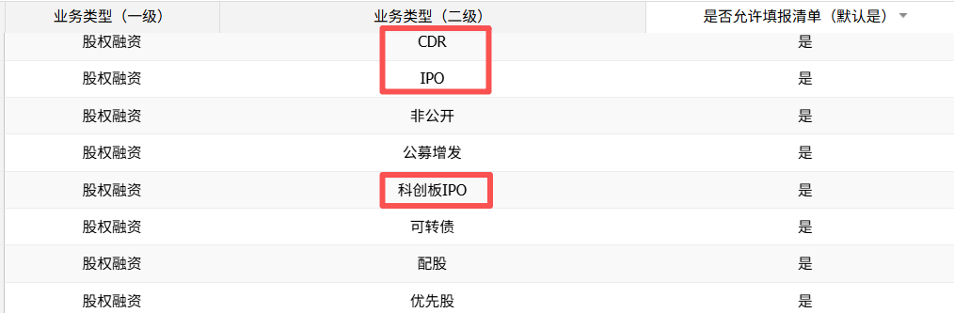
- 新增合规人员审核清单管理流程：可以由系统监测到清单变动后自动下发至合规人员处理，也可以由合规人员手动下发清单管理审核流程至项目负责人，合规人员保存审核意见后，推送OA流程提醒至项目负责人
（二）业务数据流转图
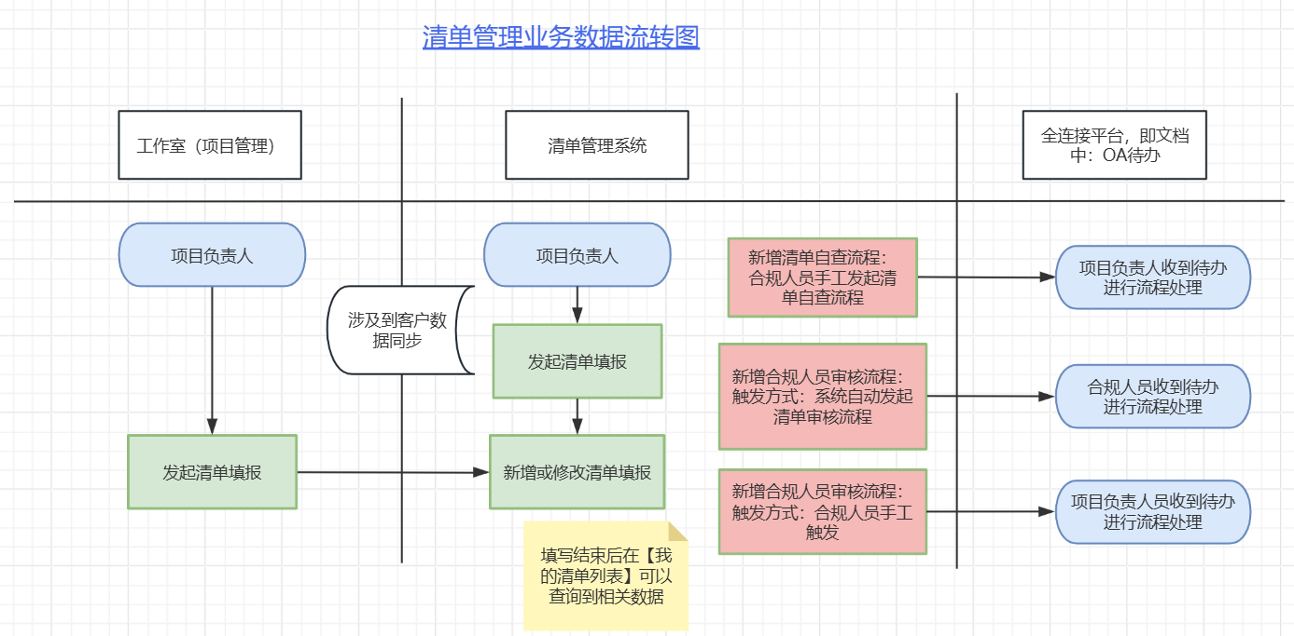
（三）页面概览及菜单权限
- 信息查询
-我的项目（项目组进行初次填报、但是项目组一般在工作室发起）：项目负责人
-项目信息查询：项目负责人
-清单信息查询：项目负责人
- 清单管理
-我的清单列表：项目负责人、合规负责人
-我管理的清单列表：合规负责人
-我管理的自查清单列表：合规负责人（新增页面）
-【清单审查配置】：合规负责人（新增页面）：
筛选条件: 投行一级部门、投行二级部门、对应合规管理人员
字段显示：投行一级部门、投行二级部门、对应合规管理人员、对应合规管理人员工号
操作：新增、编辑
投行一级部门二级部门需要根据公司组织结构自动更新（与陈海洋老师确认是否可以实现）
一、功能需求
- 新增项目负责人自查流程
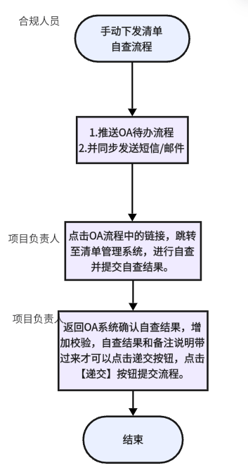
1.1流程说明
- 合规人员在【我管理的自查清单列表】页面点击【下发清单自查】按钮（页面设计参考下图我管理的自查清单列表），生成OA待办推送给项目负责人。支持单个项目下发，也支持通过筛选条件（如项目负责人、清单类型等进行筛选）批量选择项目后，批量下发
【暂定IPO、科创板IPO、CDR的项目自查频率设为1年1次；其余项目（如再融资、并购重组等）自查频率设为半年1次（业务说明，系统不需要做触发配置）。】
- 若1名项目负责人名下有多个项目需自查，单独一个项目推送一条待办流程（项目负责人不可批量提交，需对每个项目单独操作确认）。
- OA流程一个流程对应一个项目，流程中需添加项目跳转至合规大数据平台的链接，展示合规人员点击的通知，项目负责人点击链接后跳转该项目的清单填报界面具体查看+填报自查情况，打开后直接为自查信息待编辑状态（即上述需求【清单填报】表单页面）。
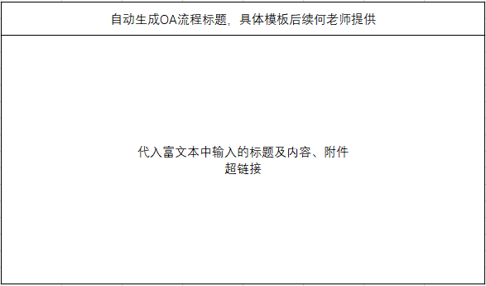
- 待办通知：待办生成后，同步通过短信/邮件等方式向项目负责人发送通知，邮件通知内容同OA流程。通知和待办流程中明确自查截止时间（暂定自查流程需在5个工作日内完成），项目负责人需在清单管理填报自查情况后办结流程等内容（页面参考下图）。
- 信息确认与备注：项目负责人打开待办流程后，通过流程内所附链接跳转到合规大数据平台-清单管理系统中的清单填报页面，对所有待查项目做好自查并记录，项目负责人保存后弹窗提醒：保存成功，请至全链接系统OA待办点击递交。项目负责人需重新打开并刷新OA待办流程，OA流程中自动展示清单管理系统中保存的自查结果及备注说明，在OA待办流程中逐条点击【递交】按钮，OA流程由待处理状态变为已处理。（需要增加校验，若OA中没有更新自查结果，则【递交】按钮置灰。只有同步清单管理自查结果才能点击【递交】）
- 流程审批设置：流程递交后自动结束，系统记录该项目本次“自查准确”/“自查已更正”状态。

1.2清单填报界面字段新增：
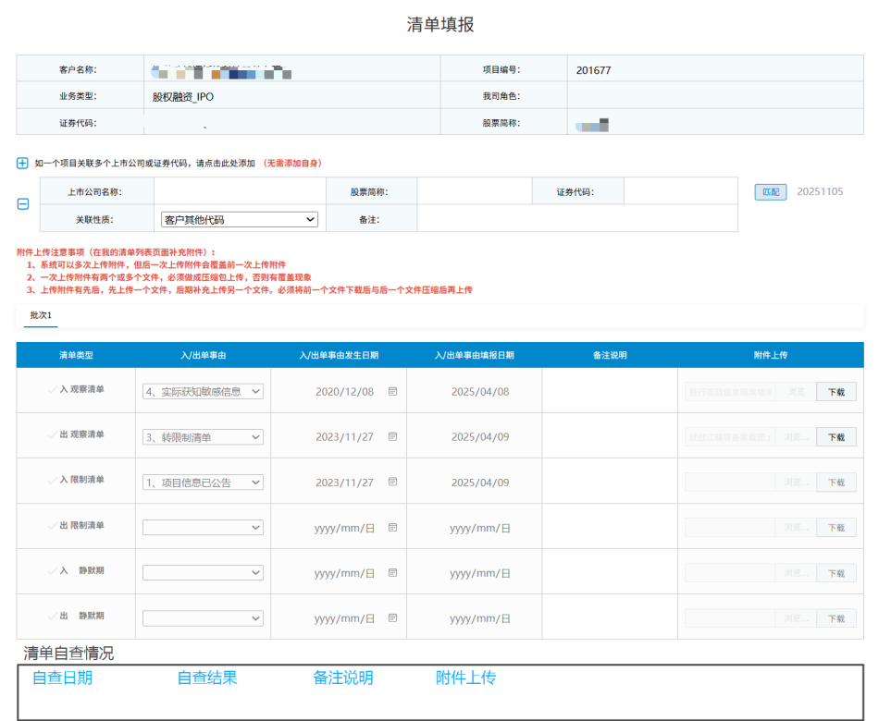
- 在合规大数据平台项目的清单填报界面新增清单自查情况界面，新增字段包括“自查日期”“自查结果”“自查人员”“备注说明”“附件上传”。可添加多行。
- “自查结果”选项为“准确”或“已更正”，选择“已更正”，则备注说明栏为必填项。
- “自查日期”由系统自动记录自查人员提交自查时的日期。
- 在系统后台操作日志中增加字段的填写/修改人员及时间等信息（不涉及前端）。
1.3我的清单列表页面
清单列表中新增字段：自查结果（最新一次）、自查日期（最新一次自查日期）。
1.4新增功能页面【我管理的自查清单列表】
- 需自查的项目范围包括项目负责人名下的仍然在信息隔离墙清单内的项目（即项目状态为“入观察清单”“入限制清单”）。该页面中由系统自动筛查出项目状态为“入观察清单”“入限制清单”的项目。因此筛选框可以去掉【出入单类型筛选】
- 列表展示字段参照【我管理的清单列表】页面，增加字段如下所示：
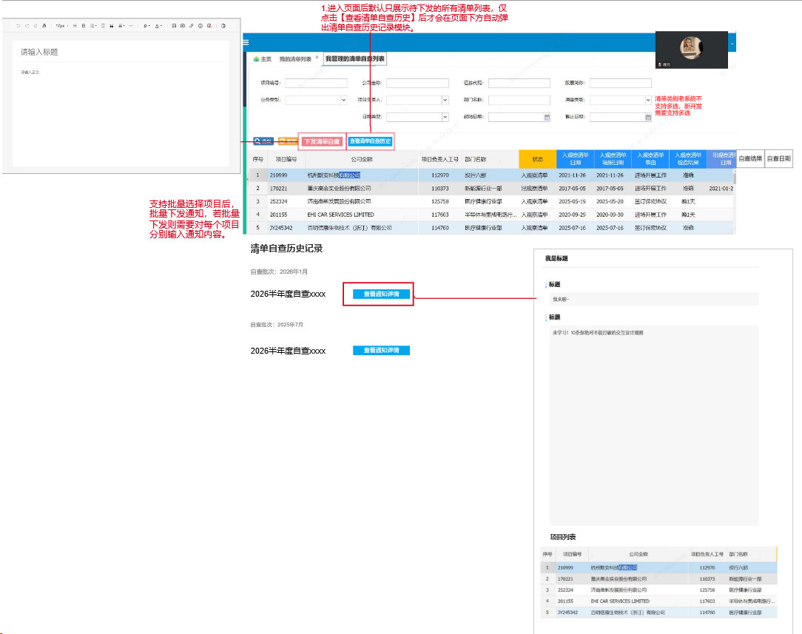
- 历史记录中的项目列表对应下发通知时批量勾选的所有项目，项目列表中的项目可以点击跳转至清单填报界面。
- 自查批次中的标题对应合规人员下发通知时的标题内容。
4. 查询与台账功能（该部分功能由投行IT老师负责开发）
（1）台账数据
- 台账需记录所有项目的自查全流程的信息，包括但不限于：项目清单信息（合规大数据平台内清单信息，含客户名、项目名、项目类型等等）、流程相关信息、待办生成时间、节点操作时间、备注内容、流程状态（未处理/“自查准确”/“自查已更正”）。
- 信息展示与导出：支持查看每条记录的详情（含完整备注），支持导出Excel格式台账（含所有数据项）。
（2）查询功能
- 支持按主要字段（项目清单信息、流程状态）或自定义时间段进行筛选并支持批量导出。
2、合规检查需求
2.1需求概述
触发自动化OA待办流程【推送给合规人员的OA流程命名为：隔离墙操作变动+项目名+本次清单状态变动（如：入观察清单-出观察清单）/清单状态+附件变动】方便合规专员及时做好清单填报的事后检查。
推送给项目负责人的OA流程命名：【合规检查反馈+项目名】
2.2核心优化需求
1. 操作变动触发自动化OA待办流程功能
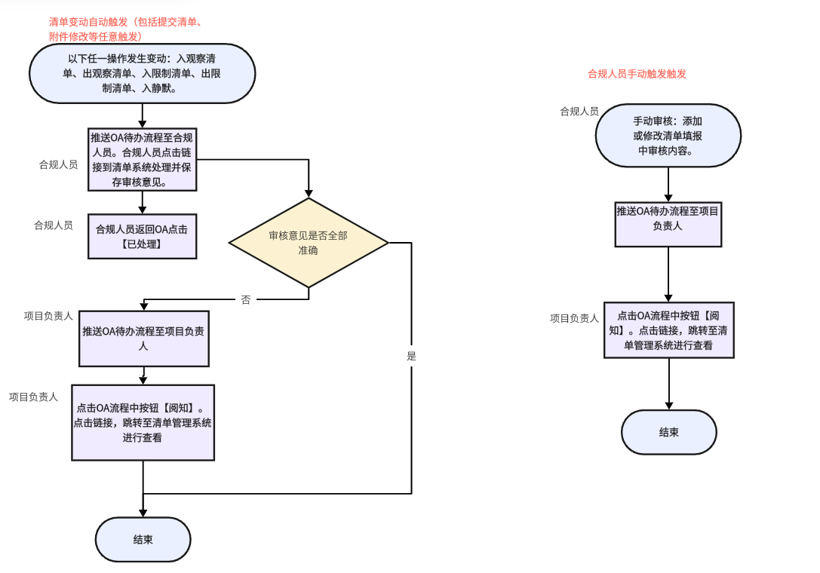

（1）OA待办流程触发规则
- 触发条件：
- 当信息隔离墙清单内的项目发生以下任一操作变动时，系统自动触发OA流程：入观察清单、出观察清单、入限制清单、出限制清单、入静默。（包括项目负责人对相应的项目附件进行修改）
- 合规人员在清单填报页面中新增或修改清单填报审核记录并点击保存提交。
- 推送时间：OA流程需在操作变动发生当时生成并推送至该项目的对口投行合规人员。
- 项目的对口投行合规人员的映射关系：后续何老师会提供映射关系表。需要提前开发一个【清单审查配置】页面，用于配置合规人员所负责的投行部门类型。
（2）OA待办流程内容配置
若流程为系统自动触发，则推送OA流程至合规人员。合规人员跳转链接至大数据平台处理后，返回全链接平台OA流程中点击【已处理】按钮，若检查结果选择不准确则触发OA流程至项目负责人，项目负责人在OA页面中点击【阅知】按钮。（若合规人员手动发起清单审核，则无需推送OA流程至合规人员）
- 标题展示：若清单状态变动推送给合规人员的OA流程命名为：隔离墙操作变动+项目名+本次清单状态变动（如：入观察清单-出观察清单）
若附件变动/推送给合规人员的OA流程命名为：隔离墙操作变动+项目名+当前清单状态+附件变动
推送给项目负责人的OA流程命名：【合规检查反馈+项目名】
- 基础信息展示后续何老师提供
- 平台链接嵌入：OA 流程中需添加链接，点击链接后跳转至【清单填报】表单界面直接进行编辑供合规专员填写检查情况及备注（即需求“三、合规大数据平台新增检查记录的系统优化需求”所提功能）。
2. 查询与台账功能（该部分功能由投行IT老师负责开发）
（1）台账数据
- 台账需完整记录OA流程的所有信息及操作日志。
- 信息展示与导出：支持在全连接内根据“隔离墙操作变动”待办类型在“事务中心”查看，并支持导出Excel格式台账（含所有数据项）。
（2）查询功能
- 支持按台账内各字段进行筛选并支持导出。【若作为全连接待办流程不确定能否单独查询，本条待it评估确认】
（3）. 信息隔离墙清单界面字段新增
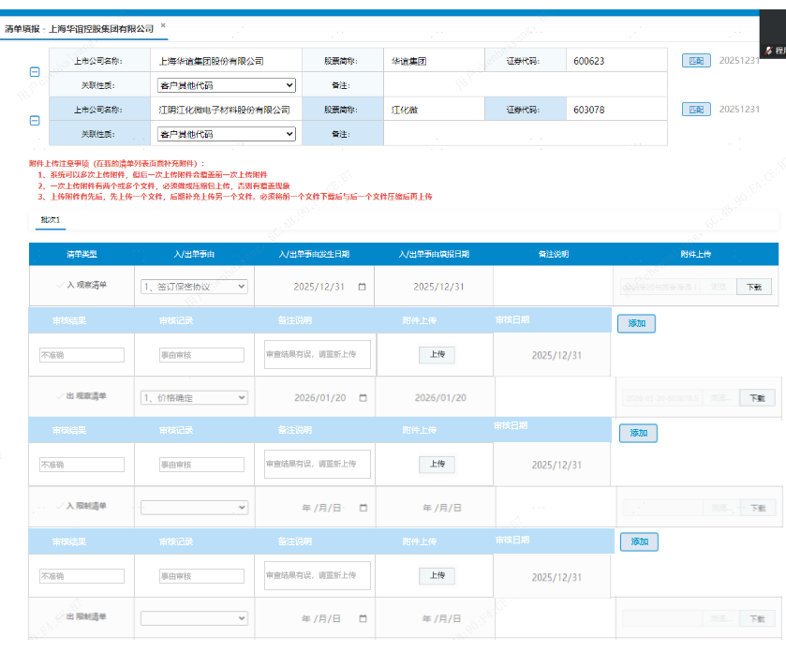
- 新增字段范围：针对清单类型下的入观察清单、出观察清单、入限制清单、出限制清单、入静默期，每一条清单类型下均增加审核记录界面。支持添加多行。
- 新增字段包括“审核记录”“审核结果”“备注说明”“附件上传”“审核日期”。完成审核记录后可递交保存。
- “审核记录”选项为“事由审核”“日期审核”“附件审核”和“其他”。“审核结果”选项为“准确”“不准确”，必填。检查备注栏为选填项，支持输入500字以内文本。备注栏若鼠标放上去可以看到全部（或其它优化办法）。若审核结果为【不准确】，则审核记录必填， 若审核结果选择准确，审核记录支持置空。“审核日期”由系统自动记录。
- 一次审核可添加多行，记录多项审核结果。待全部行添加完毕后，本次审核意见方可点击“确认”，并同时生成OA待办发送给项目负责人。合规专员可对同一标的增加二批次/N批次审核记录。审核记录按批次支持折叠，批次需要记录为第几批。注;该批次与老系统中已有的批次不同，老系统中批次指的是整个清单填报流程结束后，可能会发起新的批次。审核的批次是流程过程中都可能会新增批次。
- 信息隔离墙内清单台账增加以上字段信息，并且在系统后台记录操作日志中增加字段的填写/修改人员及时间等信息。
- 字段仅合规组合规专员有权限填写，项目负责人可以看见但不能编辑
- 该行清单类型（入观察清单、出观察清单、入限制清单、出限制清单、入静默期）无论是否填报，合规专员均可在该行下增加审核记录（合规专员可以事前检查，记录检查结果并推送项目负责人（即下行需求2.清单审核结果推送OA待阅功能）。
2.清单审核结果推送OA待阅功能
- 合规专员在清单填报界面记录审核意见递交后，形成OA待阅流程提醒项目负责人（清单填报人），流程中附上该项目清单填报界面链接，点击可以进入清单填报审核意见页面。
- OA流程中需要增加一个按钮【阅知】，项目负责人打开待办流程后点击该按钮，流程自动由待处理状态变为已处理状态。
需求流程概览：
1、上述需求一为完善项目组自查工作的专项需求。
2、上述需求二、三为完善清单填报管理机制的、有关联的两个需求，具体为：
项目组填报清单，任一操作行为均会触发一个名为“隔离墙操作变动”的待办——
合规专员收到待办阅知并留痕，在“清单填报”页面中做审核检查——
合规专员检查结果保存同时生成待办告知项目负责人——
项目负责人阅知待办且待办应留痕。

二、非功能需求：
所有的业务数据和流程数据存储在新数据库，后续投行业务平台和合规部业务平台都需要进行数据对接。

